一 ： 创建项目空间
首先是创建一个项目空间 --- file->django(环境配置好的)。然后阔以在里面建立一个users的app，进行网站用户数据的一种拓展。
为什么可以拓展，是因为这里的users表，继承了本体
class UserProfile(AbstractUser):
所以，可以在里面添加新的字段。

如果这里是在创建好项目，migrazation 之后，再次migrazation 会报错：
Django在执行python manage.py makemigrations的时候提示异常：

django.db.migrations.exceptions.InconsistentMigrationHistory: Migration admin.0001_initial is applied before its dependency user.0001_initial on database 'default'
（url ： https://www.cnblogs.com/zhangjpn/articles/6694480.html）

二： 数据表之间的创建

为了避免数据对象之间的循环引用，所以数据表的创建采用了分层设计的思想。---- 把操作集合到operation层次,在下面分为几个具体的小集合,for example: users、courses、organization 几个表。

在这里有了新的错误：
RuntimeError: Model class users.models.UserProfile doesn't declare an explicit app_label and either isn't in an application in INSTALLED_APPS or else was imported before its application was loaded.
等价于 中间有个文件引入 apps.models 的时候采用了不正确的字符

三 ： 后台管理系统的开发
这里就套用了前面创建好的表单--> 注册进入后台 --> 展示相应的内容
还可以采用第三方插件 xadmin 一种admin的拓展（功能更加强大！！！）

2018-10-2 上午调试
尴尬的是在这里犯了一个很小的失误：
'apps.courses',
# 另一种后台管理系统 xadmin
'xadmin',
如果上面的courses 后面不加’， ’ 那么系统会判断为 apps 下面的coursesxadmin 所以会报错！！！！

2018-10-2 下午调试
关于migrate 无效的问题：
https://blog.csdn.net/qq_25730711/article/details/60327344
需要把数据库里面的相应数据记录（migrate）删除，系统就重新定义文件了！！！

有关图片无法加载的问题：没有配置中间件
# media 的内部处理类
'django.template.context_processors.media',
添加进去template 里面就可以很顺利的解决了！

Ps 号外 终于补救完毕 ！！！ --- come on ,the table of teachers.

整个网站 404 500 页面的配置
以及 debug = True 等价于 当前的项目还没有部署上线
Debug = False 等价于 项目上线，然而django服务器并没有提供 static 文件的访问服务。所以要仿照之前图片的访问方式一样，进行相应的设置。

需要一次执行下面的操作：
First： 首先需要把DEBUG 改成 False 部署上线的
2 ： 需要把host 地址设置成 [‘ * ’] 或者本地端口
3 ： 增加STATIC-ROOT 如果之前使用了 # STATICFILES_DIRS = (
那么删除 替换成 static—root
4 : 在项目的urls 下面增加访问失败的全局地址
handler404 = 'users.views.page_not_found'
# 全局500页面配置
handler500 = 'users.views.page_error'
以及静态文件的访问地址
re_path('static/(?P<path>.*)', serve, {"document_root": STATIC_ROOT}),
5：
#页面访问失败
def page_not_found(request):
from django.shortcuts import render_to_response
response = render_to_response('404.html')
response.status_code = 404
return response
def page_error(request):
from django.shortcuts import render_to_response
response = render_to_response('500.html')
response.status_code = 500
return response
完成以上几步，基本上就部署完毕了！！

整个网站基本上配置完毕，然后就是一些常见的网站攻击方式：
1 SQL注入
就是利获取信息的时候没有进行检查的漏洞。比如说在登录的时候，查找用户是否存在，在username输入 ‘ or 1 = 1 ’,那么判断条件总是为真，所以就绕过了数据库实际的信息。

危害：
盗用用户信息，对用户数据进行破坏。修改数据库的内容。。。

2 CSRF --- cross-site request forgery 跨站请求伪造攻击

3 XSS 跨站脚本攻击
攻击原理
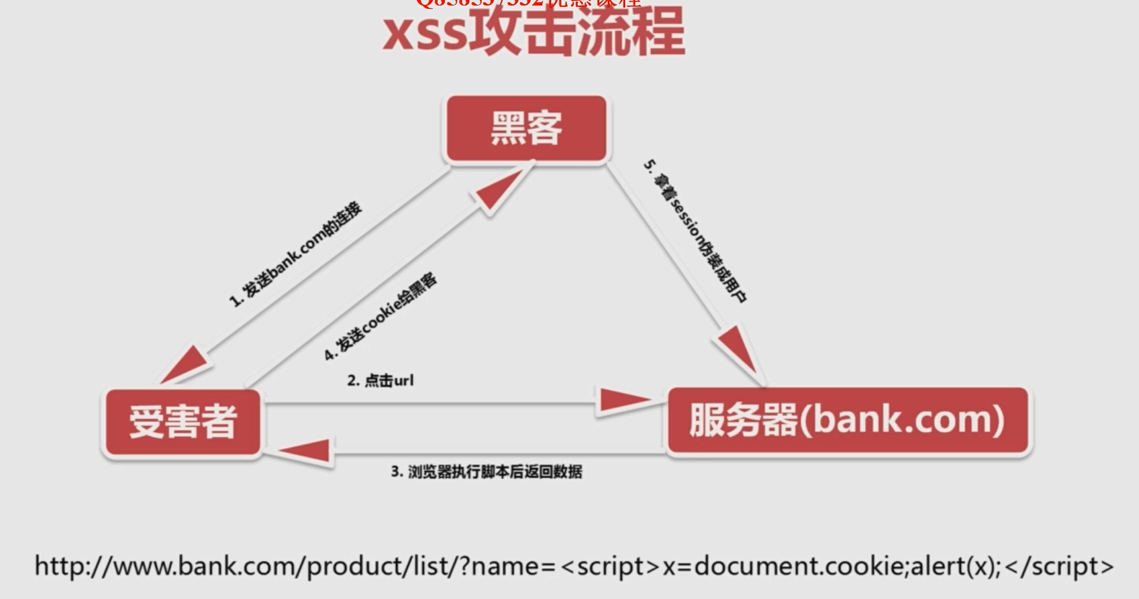

Xss(cross site scripting)防范方法
对用户输入的字符进行长度以敏感字符（< > ; ‘）的过滤。
避免直接在cookies里面放置email 密码等重要隐私信息
采用cookie绑定用户ip的方式，避免他人使用此cookie
后台尽量采用POST的方法而不是GET的表单提交。

Xadmin 权限系统学习
之前是因为重新设置了static路径、DEBUG，所以这里想要使用xadmin，就需要重新还原。
这里视屏里面所说的bug已经修复了。
from django.contrib.auth import get_user_model
User = get_user_model()
site.register(User, UserAdmin)

这样就可以正确的绑定开发人员 新设置的user表单。并且自动在用户信息里面加载成功。（这里应该是自己注册的表单）

关于用户信息页面的展示-- xadmin展示页面样式的设计就在这里
def get_form_layout(self):
if self.org_obj:
self.form_layout = (
Main(
Fieldset('',
'username', 'password',
css_class='unsort no_title'
),
Fieldset(_('Personal info'),
Row('first_name', 'last_name'),
'email'
),
Fieldset(_('Permissions'),
'groups', 'user_permissions'
),
Fieldset(_('Important dates'),
'last_login', 'date_joined'
),
),
# 下面的side 就是当前用户所拥有的权限信息
Side(
Fieldset(_('Status'),
'is_active', 'is_staff', 'is_superuser',
),
)
)
return super(UserAdmin, self).get_form_layout()

建立几个权限分组，每个分组拥有不同的权限信息。相应的用户添加进入不同的分组，就可以实现权限的分配。

后台不同功能icon的设置：
Font Awesome --- 开源的icon项目
参照官网提供的样式来修改xadmin后台管理系统的图片文件。

django 集成 djangoueditor 第三方插件的过程！ 全程测试成功

First:download the djangoueditor ,then unzip to the project .
Second : django 设置里面的setting、ulr、model、course_detail
Third: 最后设置xadmin里面的plugins 添加 ueditor.py ，接着修改init文件里面的plugins，在最后一行添加ueditor。
然后就是本过程的最后一个错误：

unexpected keyword argument 'renderer'-DjangoUeditor
https://blog.csdn.net/jingyu333/article/details/82287018
需要对django源码进行修改。一个参数初始化错误。

